In 6 stappen van buik naar rug
- Probeer contact te maken met het slachtoffer. Krijg je geen reactie, probeer dan de buik naar rug-methode.
- Ga op je knieën aan de gezichtszijde zitten.
- Pak de arm die het dichtst bij je is bij pols en elleboog vast en leg deze langs het lichaam. Houd de arm zo dicht mogelijk bij de grond.
- Ga naar de andere kant en leg de benen kruislings over elkaar heen, waarbij de voet van de gezichtszijde over de andere voet gehaakt wordt.
- Leg de andere arm langs het hoofd in de zogenaamde ‘Superman-houding’, zonder de arm hoog op te tillen.
- Pak het slachtoffer bij schouder en heup en kantel hem of haar op de zij.
- Ondersteun hoofd en nek en draai het slachtoffer voorzichtig op de rug.

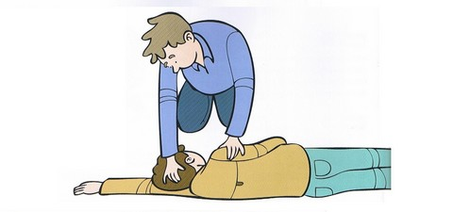

Controleren van vitale functies
Ervan uitgaande dat het slachtoffer nog steeds buiten bewustzijn is en de situatie om directe actie vraagt, start je, zodra het slachtoffer van buik naar rug is gedraaid, met het controleren van de vitale functies. Omdat de ademhaling bemoeilijkt kan zijn door de buikligging, zorg je er als eerste voor dat de luchtweg vrij is en controleer je of de ademhaling aanwezig en constant is. Als het slachtoffer gewoon ademhaalt, kun je hem of haar terug draaien naar de stabiele zijligging. Is er geen ademhaling waarneembaar, begin dan, in afwachting van de aankomst van hulpdiensten, direct met reanimatie.

Wel of niet draaien bij mogelijk wervelletsel
Wanneer het slachtoffer mogelijk wervelletsel heeft opgelopen, is het niet aan te raden hem of haar van buik naar rug te draaien. De gevolgen van een draai kunnen in een dergelijke situatie dramatisch zijn. Echter, de ademhaling is te allen tijde het belangrijkste. Dus als de ademhaling belemmerd lijkt te worden of niet waarneembaar is, dan zal je het slachtoffer toch van buik naar rug moeten draaien ondanks de risico’s. Het beste kun je dit met meerdere mensen doen, die bij voorkeur allen getrainde hulpverleners zijn. Met de log-roll techniek heb je dan de minste kans op blijvende schade van de wervels.

